Электронный корректор осанки инновационного типа
Мязин Никита Сергеевич
Россия, Краснодарский край, Ленинградский район, ст. Ленинградская, муниципальное бюджетное общеобразовательное учреждение средняя общеобразовательная школа №1 им. З. Я. Лавровского станицы Ленинградской муниципального образования Ленинградский район, 11 класс

ВВЕДЕНИЕ
Обоснование актуальности темы и постановка проблемы
Все больше и больше людей выбирают для себя работу, которая заставляет их проводить помногу часов сидя за столом в неудобной позе и на неподходящем для долгого сидения стуле. Дети все чаще делают выбор в пользу просиживания у компьютеров, чем занятиям активными физическими упражнениями. А ведь развитие болезней спины начинается постепенно и незаметно. Сами дети обычно не замечают искривлений или иных нарушений. Данные Всероссийской диспансеризации, проведенной Минздравом России в 2011 году, таковы: 32,1% детей признаны здоровыми, 51,7% - имеют функциональные отклонения, 16,2% - дети с хроническими заболеваниями.
Дефекты осанки могут быть самыми разными.
- "сутуловатость" - увеличение грудного изгиба в верхних отделах при сглаживании поясничного изгиба;
- "круглая спина" - увеличение грудного изгиба на всем протяжении грудного отдела позвоночника;
- "вогнутая спина" - усиление изгиба в поясничной области;
- "кругло-вогнутая спина" - увеличение грудного изгиба при увеличении поясничного изгиба;
- "плоско-вогнутая спина" - уменьшение грудного изгиба при нормальном или несколько увеличенном поясничном изгибе.
Регулируется осанка бессознательно, на уровне безусловных рефлексов, называемых физиологами «двигательным стереотипом». Хорошая осанка - это профилактика развития таких болезней цивилизации, как боль в спине, остеохондроз позвоночника, сколиоз, которые в свою очередь являются источниками формирования многих болезней внутренних органов. Таким образом, осанку можно считать мерилом состояния всего организма.
Сколиоз - это одна из наиболее актуальных проблем современной ортопедии. Данному заболеванию подвержены все возрастные человеческие группы. С каждым годом становится все больше детей, особенно дошкольного и младшего школьного возраста, которым ставится диагноз «сколиоз». Современные медицинские методики позволяют обнаружить данное отклонение на самых ранних этапах возрастного развития.

Естественно, что задача формирования осанки относится к важнейшим задачам физического воспитания ребенка. Однако физическое воспитание не единственный фактор, влияющий на осанку. Последняя зависит и от состояния костного скелета, суставно - связочного аппарата, степени развития и симметричности развития мышечной системы. Предупредить возникновение неправильной осанки легче, чем проводить работу по ее исправлению. Только общими усилиями воспитательного учреждения, семьи, при активном участии и контроле медицинского персонала можно добиться формирования правильной осанки у детей. В связи с этим актуальна проблема создания системы коррекционно-оздоровительной работы с данным контингентом.
Осознавая актуальность данной проблемы, мы определили основные положения научно-исследовательской работы.
Объект исследования – процесс коррекции сколиоза
Предмет исследования – электронный корректор осанки инновационного типа
Конечно же, основными методами формирования правильной осанки являются физкультура и спорт, но они требуют от человека больших усилий, чем «пассивное» применение корректоров осанки, поэтому мы привыкли, что для решения проблем с осанкой чаще всего используются корсеты для спины. Но насколько они эффективны? Насколько удобны? Часто курс лечения такими корсетами для спины длится месяцами. И что делать, когда наступает жаркая пора? Пояс для осанки становится просто непригодным даже для ношения дома. А что говорить о том, что чаще всего проблемы с осанкой возникают именно вследствие работы! Поэтому коррекция осанки подобными корсетами не всегда может быть удобна, а иногда даже просто невозможна.
Тогда было предложено более практичное и эффективное средство коррекции осанки – электронный корректор осанки. Но насколько эффективны существующие модели электронных корректоров осанки?
Целью данной работы является создание принципиально нового корректора осанки по доступной цене и работающего более эффективно.
Гипотеза: при равных условиях качество работы электронного корректора осанки нового типа будет выше, чем у моделей существующих на данный момент
Задачи исследования:
- Изучить данные о состоянии здоровья детей за последние годы
- Познакомиться с литературой по теме исследования
- Изучить существующие виды корректоров осанки
- Создать электронный корректор осанки, работающий принципиально новым способом
- Апробировать экспериментальный макет
Методика исследования: изучение аналитических данных учеников МБОУ СОШ №1, исследование существующих моделей электронных корректоров осанки, эксперимент.
Электронный корректор осанки инновационного типа
Мязин Никита Сергеевич
Россия, Краснодарский край, Ленинградский район, ст. Ленинградская, муниципальное бюджетное общеобразовательное учреждение средняя общеобразовательная школа №1 им. З. Я. Лавровского станицы Ленинградской муниципального образования Ленинградский район, 11 класс

ОСНОВНАЯ ЧАСТЬ
ТЕОРЕТИЧЕСКОЕ ОБОСНОВАНИЕ ВОПРОСА
Изучение данных о состоянии здоровья детей за последние годы
В современном мире осуществление основных идей модернизации образования призвано повысить качество образовательного процесса, обеспечить его доступность, укрепить те направления в его организации, содержании и педагогических технологиях, которые становятся наиболее актуальными в современных условиях. Социально-экономические и другие проблемы общества делают актуальным предъявление качественно новых требований к результатам учебно-воспитательного процесса.
Однако низкий уровень физического и психического здоровья детей и молодежи создает объективные препятствия на пути эффективной модернизации российского образования, без чего невозможно разрешить назревшие социальные и экономические проблемы, достичь опережающего развития общеобразовательной школы.
Сегодня сложилось явное противоречие между необходимостью готовить духовно и физически здоровых людей и содержанием работы ОУ. Процесс воспитательно-оздоровительной деятельности учащихся и педагогов, формирование здорового образа и стиля жизни школьников является малоэффективным. Это в значительной степени объясняется низким уровнем защиты человека и особенно ребенка, недостаточностью использования системного подхода к оздоровительной работе в образовательном процессе.
Процесс формирования осанки начинается в младшем школьном возрасте и продолжается до 21 года. Возраст 7-17 лет — наиболее важный для формирования осанки период жизни, именно в это время «закладываются» болезни позвоночника и суставов, которые могут проявиться в более старшем возрасте. И этот период приходится как раз на школьные годы. Ещё в начале прошлого века, известный американский педагог Д. Банкрофта в своей книге «Осанка школьника» писал: «Сидячая природа школьных занятий главный враг хорошей осанки. Из-за недостаточно серьёзного отношения к физической культуре ученики заканчивают школу с сутулой спиной, наклонённой головой, выступающими лопатками и другими деформациями, вызванными школьным обучением».
Проанализируем данные медицинских исследований учащихся начальной школы. Анализ показал увеличение количества детей с различными нарушениями здоровья с 2008 по 2010 год ( 26 человек (26%), 40 человек (32 %), 46 человек (33%) соответственно). Увеличивается количество детей с нарушением осанки ( 3чел., 6 чел., 10 чел.), плоскостопием ( 3 чел., 5 чел., 7 чел.), деформацией грудной клетки ( 2 чел.. 2 чел, 12 чел.).
Сравнительный анализ состояния здоровья детей,
принятых в первый класс МБОУ СОШ № 1 в 2008-2011 годах
 | 2008-2009 уч. год | 2009-2010 уч.год | 2010-2011 уч.г.
Всего учащихся | 138 | 125 | 138
Нарушение зрения | 6 | 11 | 2
Нарушение осанки | 3 | 6 | 10
Плоскостопие | 3 | 5 | 7
Деформация грудной клетки | 2 | 2 | 12
Всего учащихся с нарушением здоровья | 26 (18%) | 40 (32%) | 46 (33%)

Итак, проблема очевидна: количество учащихся с нарушением осанки с каждым годом увеличивается. Поэтому, чтобы подтвердить гипотезу проекта, необходимо найти способ исправления заболеваний, связанных с опорно-двигательной системой.
Ознакомление с литературой по теме исследования
В ходе исследования нами проанализирована научно-методическая литература, Интернет-источники. Цель анализа литературы – выявить существующие способы лечения заболеваний опорно-двигательной системы. В данных источниках рассказывается о правилах самопомощи при болях в спине, даются комплексы упражнений для позвоночника. [9]
Изучение существующих видов корректоров осанки
Несомненно, лучшими методами формирования правильной осанки являются физкультура и спорт, особенно плавание, развивающие «мышечный корсет», необходимый для поддержания правильной формы позвоночника и костей скелета. Но что ещё может помочь в её формировании, как ещё можно исправить осанку, если она уже нарушена? [8]
Учитывая, что осанка формируется на основе бессознательных рефлексов, то есть «привычки», возможно применение корректоров осанки в виде корсетов-реклинаторов (реклинатор = выпрямитель), предназначенных для коррекции различных проблем, связанных с заболеваниями позвоночника и нарушением правильной осанки. Искусственно распрямляя позвоночник и разворачивая плечи такие корректоры осанки способствуют стабилизации положения позвоночника и его «привыканию» к правильному положению, значительно уменьшают существующие боли в спине, но они не способствуют развитию мышц, которые должны эту осанку поддерживать постоянно, а при постоянном их ношении даже могут ослаблять их, поскольку подменяют их функцию. Поэтому продолжительность ношения корсета обычно ограничена 4-8 часами в день.
Что же делать, если постоянно носить корсет не нужно, а стоит снять его и немного расслабиться, как позвоночник и плечи возвращаются в «исходное положение»?
На данный момент на выбор покупателя предлагается две модели корректоров – «Мастер осанки» и «Дельфин». Проанализируем их с точки зрения качества работы, эстетичности и доступности по цене.
«Мастер осанки»
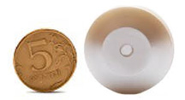
Производители этого корректора обещают покупателю исправление нарушений осанки за 30 дней, а размер он чуть больше чем монета достоинством в 5 рублей. Корректор может прикрепляться к груди любым способом, например с помощью липкой ленты. Работает он просто: устройство внутри корректора измеряет своё положение в пространстве и если корректор отклоняется от своего первоначально положения на 3 градуса и более то устройство начинает подавать сигналы в виде вибрации. Кроме его высокой стоимости (2300 рублей) существенным минусом данного устройства является некорректность работы. Он может сработать когда человек просто ляжет на кровать отдохнуть, наклонится завязать шнурки или поднять что-либо и т.п. Кроме того, он может наоборот не сработать когда это необходимо. Например, в школе очень много учеников сидят изогнувшись и оперевшись на спинку стула, и в эти моменты положение груди вертикально, а значит корректор никаких сигналов подавать не будет, в то время как поясничный отдел изогнут, а крестцовый отдел находится в практически горизонатльном положении. Подобные неточности в работе этого электронного корректора осанки сводят его эффективность к нулю.
«Дельфин»
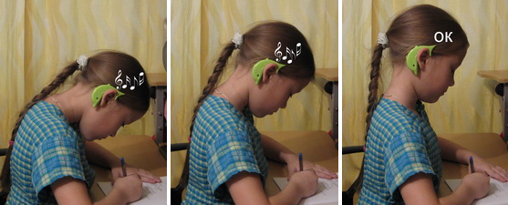
Цена это корректора осанки (520 рублей) значительно ниже чем у «Мастера осанки», и это единственое его преимущество. Использовать его можно только дома, т.к. выглядит он неэстетично. Принцип работы его у него тот же, однако помимо некорректностей в работе как у предыдущей модели, к нему добавляется ещё один. Корректор измеряет своё положение не по положению груди, а по положению головы. А голова имеет ещё большую подвижность, чем спина и положение головы абсолютно не зависит от того, с правильной осанкой мы сидим или нет.
Таким образом становится очевидно, что существующие электронные корректоры осанки в некорторых ситуациях работают неверно, поэтому необходимо создание аналога, в котором будут учтены все плюсы и минусы существующих электронных корректоров осанки.
ПРАКТИЧЕСКАЯ ЧАСТЬ
Создание электронного корректора осанки,
работающего принципиально новым способом

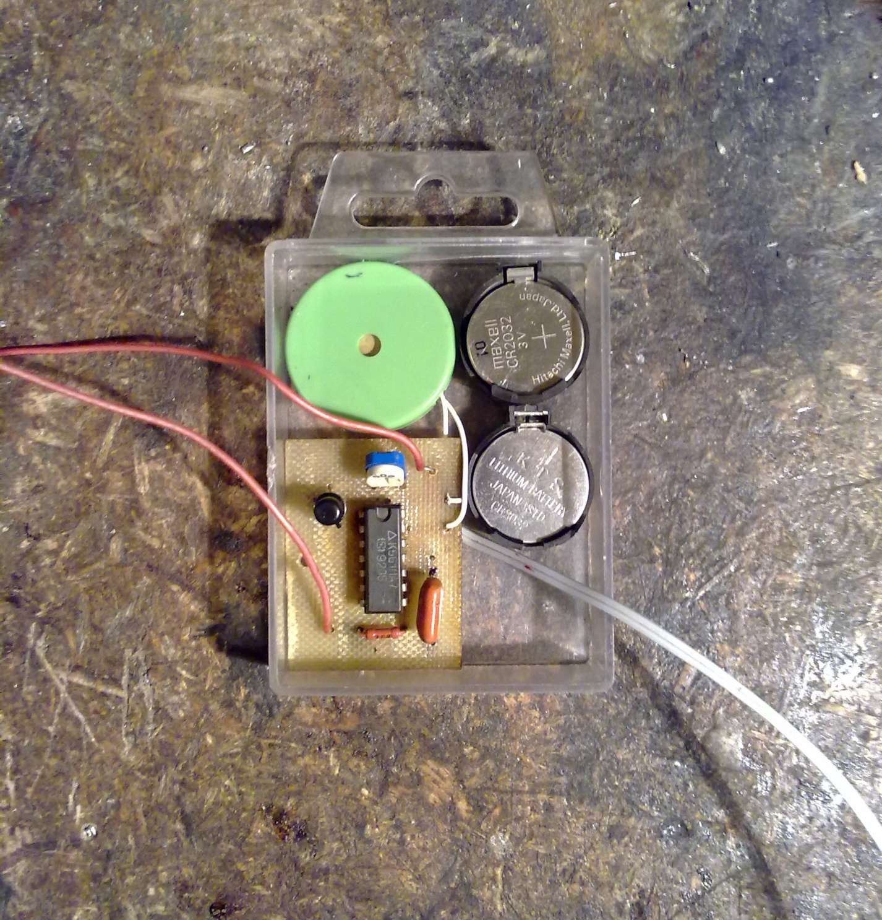
Демонстрационная установка состоит из двух частей: датчика изогнутости спины и схемы по обработке поступающих с датчиков данных. Датчик изогнутости спины состоит из гибкой полосы, которая при отсутствии изогнутости спины способна вернуться в первоначальное положение, пьезокерамических элементов, соединённых последовательно.
Принцип работы модернизированного корректора осанки
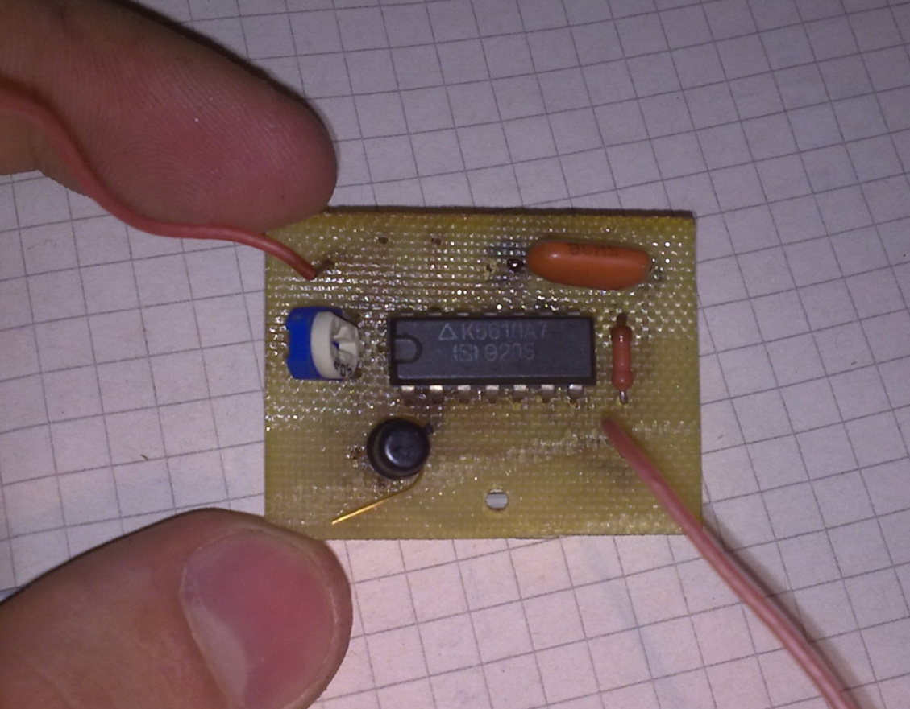
В момент изгиба пьезокерамические элементы вырабатывают электрический ток, который поступает на схему, где в зависимости от полярности происходит два варианта действия. Если полярность тока соответствует сгибанию спины, то заряжается конденсатор для более продолжительного звукового сигнала и сигнал от него идёт на генератор звука. Имеется возможность настройки чувствительности схемы переменным резистором, поэтому можно настроить её так, чтобы она не реагировала на небольшие изгибы спины. Если полярность тока соответствует разгибанию спины, то конденсатор моментально разряжается и звук прекращает вырабатываться на генераторе.
Примерный расчет себестоимости одного экземпляра
электронного корректора осанки
Схема контроля ~ 40 рублей
Датчик изогнутости спины ~ 65 рублей
Динамик и элементы питания ~ 60 рублей
Итого 165 рублей.

Очевидно, что стоимость электронного корректора осанки, предложенного в данной работе значительно ниже, чем у его существующих аналогов

Электронный корректор осанки инновационного типа
Мязин Никита Сергеевич
Россия, Краснодарский край, Ленинградский район, ст. Ленинградская, муниципальное бюджетное общеобразовательное учреждение средняя общеобразовательная школа №1 им. З. Я. Лавровского станицы Ленинградской муниципального образования Ленинградский район, 11 класс

ЗАКЛЮЧЕНИЕ

На данный момент проблема здравоохранения, в частности нарушения осанки из-за сидячего образа жизни, в мире стоит как нельзя более остро.
На основе аналитических данных по здоровью детей автор выяснил, что число нарушений осанки у детей в последние годы стремительно возрастает.
Автор проекта создал новую модель электронного корректора осанки, апробировал. Рассчитал примерную стоимость и сравнил её со стоимостью уже существующих электронных корректоров осанки.
Несомненно, автор достиг поставленной цели проекта, подтвердив гипотезу проекта.
Необходимо обозначить дальнейшую деятельность автора проекта. Далее необходимо запатентовать изобретение и полезную модель автора.
Электронный корректор осанки инновационного типа
Мязин Никита Сергеевич
Россия, Краснодарский край, Ленинградский район, ст. Ленинградская, муниципальное бюджетное общеобразовательное учреждение средняя общеобразовательная школа №1 им. З. Я. Лавровского станицы Ленинградской муниципального образования Ленинградский район, 11 класс

БИБЛИОГРАФИЯ

- http://www.masterosanki.ru/
- http://ru.wikipedia.org/wiki/Осанка
- http://www.doctorblum.ru/children/bearing_troubles/
- http://ru.wikipedia.org/wiki/Кифоз
- Маркс О.В. Ортопедическая диагностика М., «Наука и техника», 1978
- Мовшович И.А., Сколиоз, М., 1964
- Дубровский В.И. «Лечебная физическая культура», - М.: Владос, 2004г.
- «Самоконтроль при занятиях физической культуры», - М.: Физкультура и спорт, 1984г. 2. Дубровский В.И. и Дубровский Н.
- Ченцов В, Вся правда о сколиозе, - П.: Питер, 2008

